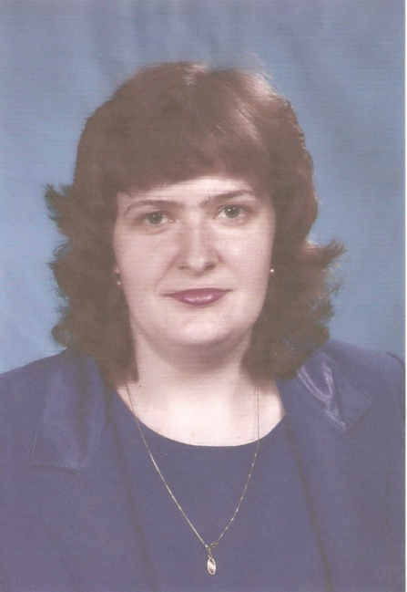
Кондратьева Светлана Сергеевна
Должность: учитель начальных классов.
Место работы: МКОУ «Чистоозерная средняя общеобразовательная школа №1»
Педстаж: 13 лет
Образование: высшее, окончила НГПУ 2002 год,
факультет начальных классов, учитель начальных
классов, социальный педагог.
Квалификационная категория: первая с 19.11.2015 года.

Развитие логического мышления учащихся начальных классов в процессе учебной
деятельности (из опыта работы)

Задача современной образовательной системы –
не напичкать ученика фундаментальными
знаниями, а сформировать навыки
успешной социальной адаптации, способности
к самообразованию...
А.М. Кондаков
Стремительно меняется время, меняется общество и отношения между людьми, меняется мир. Но неизменной остается роль учителя, не только как человека, передающего знания, но и как наставника, помогающего ребёнку войти в этот сложный мир.
На современном этапе развития общества наша страна находится в сложной ситуации, переживает трудные времена. Общество стоит на пороге новой идеологии, нового строя и новой политики.
Большое внимание общество в этот трудный период должно уделять воспитанию подрастающего поколения, которое через несколько лет придет на смену настоящему. Необходимо обратиться к проблемам школы, в частности, к начальной. Школа I ступени обеспечивает начальный этап становления личности, развития всех познавательных процессов, формирует умение и желание учиться. Обучение в школе не только вооружает знаниями, умениями, навыками, развивает школьников. Уже в начальной школе дети должны овладеть элементами логических действий (сравнения, классификации, обобщения и др.). Поэтому одной из важнейших задач, стоящих перед учителем начальных классов, является развитие самостоятельной логики мышления, которая позволила бы детям строить умозаключения, приводить доказательства, высказывания, логически связанные между собой; делать выводы, обосновывая свои суждения, и, в конечном итоге, самостоятельно приобретать знания.
Логические приемы и операции являются основными компонентами логического мышления, которое начинает интенсивно развиваться именно в младшем школьном возрасте.
С поступлением ребенка в школу под влиянием обучения начинается перестройка всех его познавательных процессов. Именно младший школьный возраст является продуктивным в развитии логического мышления. Это связано с тем, что дети включаются в новые для них виды деятельности и системы межличностных отношений, требующие от них наличия новых психологических качеств.
Для меня очень важно, прежде всего, научить ребят самостоятельно мыслить, искать необходимую информацию, сопоставлять факты. Тогда они не перестанут учиться всю жизнь, независимо от своей профессии, обгоняя меня и самих себя. Лев Николаевич Толстой писал: «Знание только тогда знание, когда приобретено усилиями своей мысли, а не памятью….».
Цель исследования: теоретическое обоснование и экспериментальная проверка возможностей игры в развитии логического мышления.
Объект исследования: мышление младшего школьника.
Предмет исследования: особенности развития логического мышления младшего школьника в процессе игровой деятельности.
Гипотеза: Развитие логического мышления в процессе игровой деятельности младшего школьника будет эффективным, если:
- теоретически обоснованы психолого-педагогические условия, определяющие формирование и развитие мышления;
- выявлены особенности логического мышления у младшего школьника;
- структура и содержание игр младших школьников будут направлены на формирование и развитие у них логического мышления;
- определены критерии и уровни развития логического мышления младшего школьника.
Задачи исследования:
1. Проанализировать психолого-педагогическую литературу по данной проблеме.
2. Выявить особенности логического мышления младших школьников.
3. Провести экспериментальную проверку эффективности развития логического мышления.

Вот уже три года я работаю над темой самообразования «Развитие логического мышления учащихся начальных классов в процессе учебной деятельности».
В 2012 году была награждена Почетной грамотой Администрации Чистоозерного района «За большой личный вклад в обучение и воспитание подрастающего поколения» (Приложение 1)
В своей работе я стремлюсь к постоянному повышению профессиональной компетентности, к профессиональному росту, своевременно прохожу курсы повышения квалификации.
В 2011 году я прошла краткосрочные курсы повышения квалификации учителей в ГБОУ СПО НСО «Татарское педагогическое училище» по теме «Формирование универсальных учебных действий средствами учебного предмета начальной школы»
В 2013 году мною были пройдены краткосрочные курсы повышения квалификации учителей в ГБОУ ДПО НСО «Областной центр информационных технологий» по программе «Информационно - образовательная среда начальной школы как требование реализации ФГОС»
В 2014 году я прошла краткосрочные курсы повышения квалификации учителей по теме «Создание дидактических и наглядных материалов в образовательной деятельности учителя средствами мультимедиа»
В 2012 году дала открытый урок на РМО для учителей начальных классов. (Приложение 2)
В 2013-2014 учебном году на заседании ММО я выступала с докладом «Формирование познавательной деятельности младших школьников». На РМО в 2014 году показывала мастер – класс «Техника модульного оригами». (Приложение 3)
Мои ученика принимают участие в школьных олимпиадах, конкурсе «Русские шашки», и занимают призовые места. (Приложение 4)
В 2012-2013 учебном году я получила благодарственное письмо из «Центра поддержки талантливой молодёжи» за организацию и проведение Всероссийских предметных олимпиад для младших школьников. А в 2013-2014 учебном году получила благодарственное письмо за активное участие в проекте «Кириллица». (Приложение 5)
Одна из важных задач современной школы – создание в системе обучения таких условий, которые бы способствовали развитию ребёнка, раскрытию его творческого потенциала. Дорог каждый день жизни детей, начиная с самого рождения, а тем более нельзя упустить время в первые школьные годы. С помощью учителя ребёнок должен научиться рассуждать, выделять главное, анализировать разные факты и точки зрения, сопоставлять и сравнивать их, задавать вопросы и пытаться самостоятельно искать ответы на них. Без способности к самостоятельному мышлению вряд ли возможно интеллектуальное развитие ребёнка.
Формирование логического мышления - важная составная часть педагогического процесса. Помочь учащимся в полной мере проявить свои способности, развить инициативу, самостоятельность, творческий потенциал – одна из основных задач современной школы. Успешная реализация этой задачи во многом зависит от сформированности у учащихся познавательных интересов.
Дети любого возраста чувствительны, ранимы. Необходимо дарить им силу и любовь своей души, учиться вместе с ними, жить их надеждами и мечтами. Только тогда ребёнок раскроет учителю свою душу и оправдает все его надежды.
Вместе с детьми искренне радуюсь успехам каждого и сопереживаю промахам и неудачам.
Всякий ребёнок от природы талантлив, и первая моя задача – помочь таланту раскрыться. Для этого использую разные пути: игры, диспуты, занятия творчеством, конкурсы, классные часы, коллективные творческие дела, викторины, нетрадиционные уроки (Приложение 6).
Дети младшего возраста мыслят образами. На уроках даю возможность думать, а не «быстро, быстро, рук не вижу». Задаю такие вопросы, на которые нет ответа, а надо подумать. Вот на уроках и ищем, шепчемся, и решаем. Создаю ситуацию успеха, комфорта, сотрудничаю с детьми. На моих уроках всегда присутствует яркая наглядность.
Особый педагогический интерес для меня представляет использование современных технологий, так как они направлены на развитие и реализацию творческих способностей. На разных этапах уроков и внеклассных мероприятий использую информационно-коммуникационные технологии.
С внедрением ФГОС второго поколения в начальной школе учителя должны научить ребенка не только читать, считать и писать, чему и сейчас учат вполне успешно, но и привить две группы новых умений. К первой относится группа универсальных учебных действий, составляющих основу умения учиться: навыки решения творческих задач и навыки поиска, анализа и интерпретации информации. Ко второй – формирование у детей мотивации к обучению, помощи им в самоорганизации и саморазвитии.
В основу моей деятельности при внедрении стандартов ФГОС второго поколения положен системно-деятельностный подход в обучении с применением инновационных технологий т.к. собственная учебная деятельность школьников - важная составляющая системно - деятельностного подхода. Его можно выразить формулой «деятельность-личность», т.е. «какова деятельность, такова и личность», и «вне деятельности нет личности». УД становится источником внутреннего развития школьника, формирования его творческих способностей и личностных качеств.

5.2 Методические основы развития логического мышления младших школьников в процессе учебной деятельности.
Прежде чем рассмотреть развитие логического мышления у детей младшего школьного возраста, определим, что такое мышление как психофизиологический процесс в целом.
Предметы и явления действительности обладают такими свойствами и отношениями, которые можно познать непосредственно, при помощи ощущений и восприятий (цвета, звуки, формы, размещение и перемещение тел в видимом пространстве), и такими свойствами и отношениями, которые можно познать лишь опосредованно и благодаря обобщению, т.е. посредством мышления. Мышление - это психические процессы отражения объективной реальности, составляющие высшую ступень человеческого познания.
Мышление является высшим познавательным психическим процессом. Суть данного процесса заключается в порождении нового знания на основе творческого отражения и преобразования человеком действительности.
Мышление как особый психический процесс имеет ряд специфических характеристик и признаков. Первым таким признаком является обобщенное отражение действительности.
Вторым, не менее важным, признаком мышления является опосредованное познание объективной реальности.
Следующей важнейшей характерной особенностью мышления является то, что мышление всегда связано с решением той или иной задачи, возникшей в процессе познания или в практической деятельности. Мышление всегда начинается с вопроса, ответ на который является целью мышления. Причем ответ на этот вопрос находится не сразу, а с помощью определенных умственных операций.
Исключительно важная особенность мышления – это неразрывная связь с речью. Мы всегда думаем словами, т.е. мы не можем мыслить, не произнося слова. Итак, мышление – это обобщенное отраженное и опосредованное познание действительности.
Вообще, что касается понятия «мышление», то следует отметить несколько взглядов.
Во-первых, как указывает толковый словарь С.И. Ожегова, мышление – это «способность человека рассуждать, представляющая собою процесс отражения объективной действительности в представлениях, суждениях, понятиях».
По мнению Е.Г. Ревиной, мышление - высшая ступень познания человеком действительности. Чувственной основой мышления являются ощущения, восприятия и представления. Через органы чувств - эти единственные каналы связи организма с окружающим миром - поступает в мозг информация. Содержание информации перерабатывается мозгом. Наиболее сложной (логической) формой переработки информации является деятельность мышления. Решая мыслительные задачи, которые перед человеком ставит жизнь, он размышляет, делает выводы и тем самым познаёт сущность вещей и явлений, открывает законы их связи, а затем на этой основе преобразует мир. Мышление не только теснейшим образом связано с ощущениями и восприятиями, но оно формируется на основе их. Переход от ощущения к мысли - сложный процесс, который состоит, прежде всего, в выделении и обособлении предмета или признака его, в отвлечении от конкретного, единичного и установлении существенного, общего для многих предметов.
А. В. Петровский определяет мышление как социально обусловленный, неразрывно связанный с речью психический процесс поисков и открытия существенно нового, процесс опосредствованного и обобщенного отражения действительности в ходе ее анализа и синтеза. Мышление возникает на основе практической деятельности из чувственного познания и далеко выходит за его пределы.
С.Л. Рубинштейн трактует мышление как обобщенное и опосредованное познание объективной реальности.
В российской педагогической энциклопедии под мышлением понимается «процесс познавательной активности человека, характеризующийся обобщенным и опосредованным отражением предметов и явлений действительности в их существенных свойствах, связях и отношениях».
Традиционные в психологической науке определения обычно фиксируют два его существенных признака:
- обобщенность и
- опосредованность.
Таким образом, мышление – это высший, наиболее обобщающий и опосредованный процесс отражения в человеческом сознании действительности, устанавливающий связи и отношения между познаваемыми и объектами, раскрывающими их свойства и сущность.
В процессе мышления при взаимодействии внешних и внутренних раздражителей в коре головного мозга начинают возбуждаться и функционировать временные нервные связи, которые являются физиологическими механизмами процесса мышления. Главной особенностью человеческого мышления является то, что оно способно выявлять не только случайные, единичные, но и существенные, необходимые связи, основанные на реальных зависимостях, отделив их от случайных совпадений. Всякое мышление человека совершается в обобщениях, идя от единичного к общему и от общего к единичному, отмечает Л.М. Веккер.
Мышление – это особого рода деятельность, имеющая свою структуру и виды.
Чаще всего мышление подразделяют на теоретическое и практическое. При этом в теоретическом мышлении выделяют понятийное и образное мышление, а в практическом наглядно-образное и наглядно-действенное.
Понятийное мышление – это такое мышление, в котором используются определенные понятия.
Образное мышление – это вид мыслительного процесса, в котором используются образы. Эти образы извлекаются непосредственно из памяти или воссоздаются воображением.
Наглядно – образное мышление – это вид мыслительного процесса, который осуществляется непосредственно при восприятии окружающей действительности и без этого осуществляться не может.
Наглядно-действенное мышление – это особый вид мышления, суть которого заключается в практической преобразовательной деятельности, осуществляемой с реальными предметами.
Итак, мышление:
- это высший познавательный процесс;
- это движение идей, раскрывающее суть вещей. Его итогом является не образ, а некоторая мысль, идея;
- это теоретическая и практическая деятельность, предполагающая систему включенных в нее действий и операций ориентировочно – исследовательского; преобразовательного и познавательного характера;
- это высшая ступень человеческого познания. Позволяет получать знание о таких объектах, свойствах и отношениях реального мира, которые не могут быть непосредственно восприняты на чувствительной ступени познания.
Если задача решается с помощью логических рассуждений, то человек использует логическое мышление.
А. К. Артемов логическим называет мышление, которое протекает в форме рассуждений является последовательным, непротиворечивым, обоснованным.
Логика изучает логические формы мышления - сравнение, обобщение, анализ, синтез, классификация, аналогия, систематизация, абстрагирование.
Разработанные упражнения позволяют мне, регулярно занимаясь с младшими школьниками, развивать у них логическое мышление.
Большие возможности развития операций мышления имеются на всех уроках. Данные задания были подобраны с учетом психологических закономерностей процесса усвоения знаний, с учетом возрастных и индивидуальных особенностей младших школьников.

Комплекс заданий, направленный на развитие логического мышления младших школьников
Развитие умения классифицировать
В качестве предмета усвоения выступает само действие классификации, когда учащемуся приходится самостоятельно разделять предметы на классы, группы путем выделения в этих предметах тех или иных признаков.
При проведении классификации надо помнить о следующих правилах:
- В одной и той же классификации необходимо применять только одно основание.
- Члены классификации должны взаимно исключать друг друга.
- Объем членов классификации должен равняться объему классифицируемых объектов.
1) Задание: даны числа:
1; 2; 3; 4; 5; 6; 7; 8; 9; 10.
Раздели их на две группы:
а) четные;
б) нечетные.
К какой группе следует отнести числа:
16; 31; 42; 18; 37?
2) Задание: даны числа:
2; 13; 3; 43; 6; 55; 18; 7; 9; 31.
Раздели на две группы:
а) однозначные;
б) двузначные.
3) Задание: числа 22; 35; 48; 51; 31; 45; 27; 24; 36; 20 разбиты на 2 группы: четные и нечетные. На какой строчке классификация проведена правильно?
а) 31; 35; 27; 45; 51; 22 48; 24; 20; 36.
б) 3; 35; 27; 45; 51 27; 20; 24; 36; 22; 48.
в) 27; 31; 35; 45; 51 20; 24; 22; 36; 48.
г) 26; 31; 36; 35; 45; 51 20; 24; 22; 48.
- Задание: какое число в ряду лишнее и почему?
25; 6; 37; 46.
Развитие умения выделять существенные признаки предметов
Существенные признаки – это такие признаки, каждый из которых, взятый отдельно, необходим, а все вместе достаточны, чтобы с их помощью можно было отличить данный предмет от всех остальных.
Задание: выделить два слова, наиболее существенные для слова, стоящего перед скобками:

Город (автомобиль, здание, толпа, велосипед, улицы)
Река (берег, рыба, тина, вода, рыболов)
Игра (игроки, шахматы, теннис, правила наказания)
Больница (сад, врач, радио, больница, помещения)
Развитие умения обобщать.
Цель работы: Выявить уровень сформированности приема обобщения.
Материалы: 4 пары слов.
Ход опыта: В каждой паре слов испытуемый должен определить, что между ними общего. На каждую пару времени отводится 2 минуты. За каждый правильный ответ 1 балл.
Дождь, град (осадки).
Стол, диван (мебель).
Сумма, произведение (выражения, значение выражений).
Москва, Оренбург (города).
1) Задание: Назвать группу чисел общим словом:
а) 2; 4; 6; 8 ___________________.
б) 1; 3; 5; 7; 9 ___________________.
2) Задание: Назвать группу чисел одним словом:
а) 2; 4; 7; 9; 6 _________________.
б) 18; 25; 33; 48; 57 _______________.
в) 231; 564; 872; 954 _________________.
Развитие операции сравнения.
Сравнивать пары понятий – это значит найти в них общие признаки. Для этого следует проанализировать каждое понятие в паре, выделить существенные признаки каждого понятии, сравнить существенные признаки анализируемой пары понятий.
1) Задание: чем похожи числа:
7 и 71; 3 и 13;
31 и 38; 84 и 14.
2) Задание: чем различаются числа:
77 и 17; 24 и 624;
12 и 21; 5 и 15.
3) Задание: чем похожи числа; чем отличаются числа:
8 и 18; 5 и 50; 20 и 10; 17 и 170.
- Задание: найти общие признаки следующих чисел:
8 и 18; 20 и 10.
- Задание: чем похожи числа каждой пары:
5 и 50; 17 и 170?
Ребусы
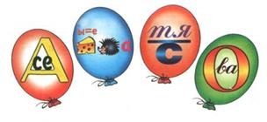
Разгадайте 4 имени:

(Сева, Серёжа, Настя, Вова)

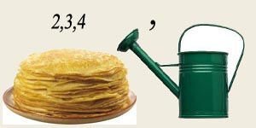

(Линейка)

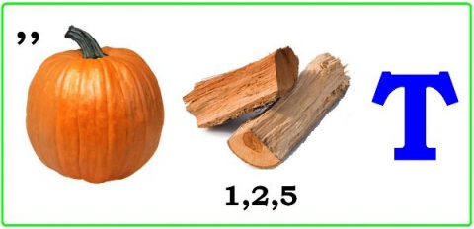

(Квадрат)

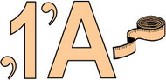
(Диаметр)

Посчитай и раскрась

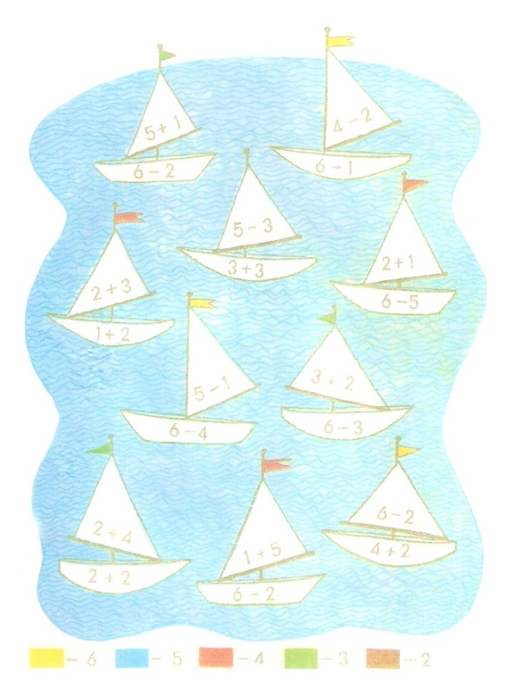
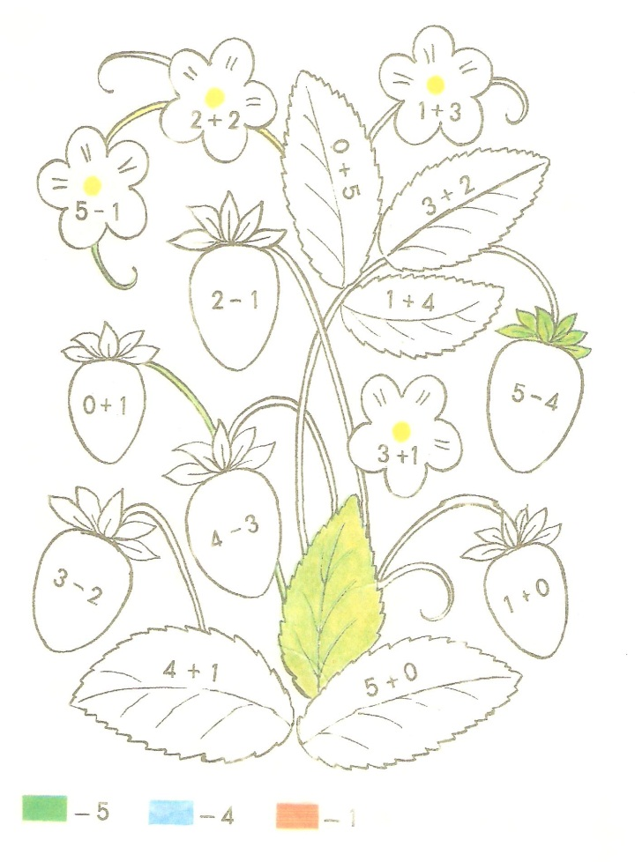

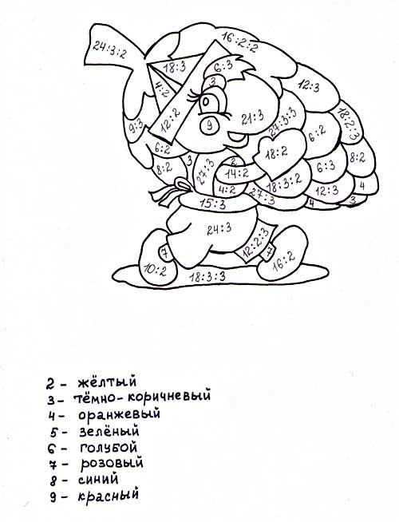

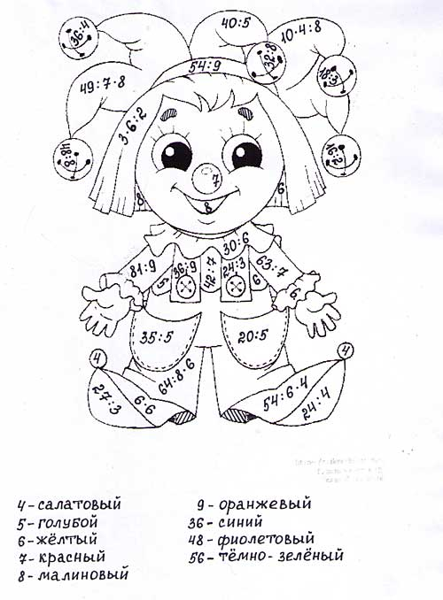

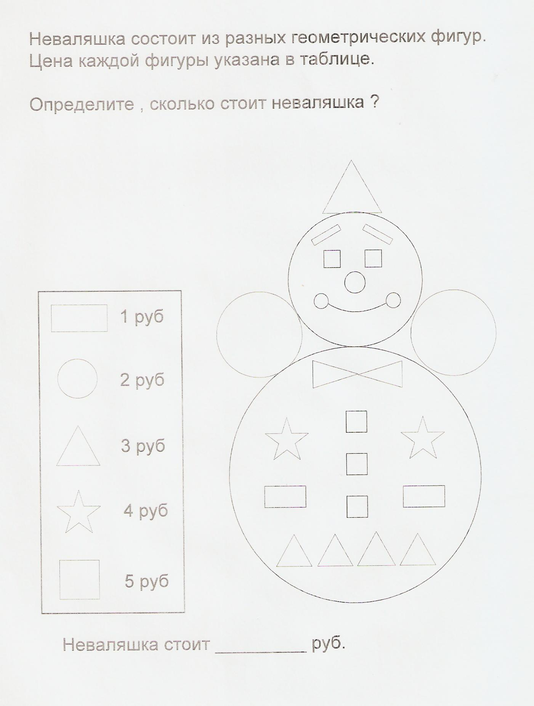

«Выделение существенного»
Цель работы: Выявить уровень умения учащихся находить существенные признаки предметов.
Ход опыта: Из четырех предложенных рядов слов, в каждом из которых пять слов дается в скобках, а одно перед ними, испытуемые должны за 20 секунд выделить два слова, наиболее существенные для слова, стоящего перед скобками. За каждый правильный ответ – 1 балл.
Сад (растение, садовник, собака, забор, земля).
Река (берег, рыба, тина, рыболов, вода).
Чтение (глаза, книга, картина, печать, слово).
Игра (шахматы, игроки, штрафы, правила, наказания).
«Классификация понятий»
Цель работы: Выявить уровень сформированности приема классификации.
Материалы: 5 групп слов.
Ход опыта: Испытуемым предлагается 5 групп слов. Каждая группа состоит из 5 слов, четыре из которых объединены общим признаком. Пятое слово к ним не подходит. Надо найти и подчеркнуть это слово. На работу отводится 3 минуты. За каждый правильный ответ 1 балл.
1. Приставка, предлог, суффикс, окончание, корень.
2. Треугольник, отрезок, длина, квадрат, круг.
3. Дождь, снег, осадки, иней, град.
4. Сложение, умножение, деление, слагаемое, вычитание.
5. Дуб, дерево, ольха, тополь, ясень.

Составь слова по данной схеме
О _ _ _ _
_О_ _ _
_ _ О _ _
_ _ _ О _

Найди слово «КИТ» и обведи его. Кто быстрее?
А О К И Т А Л В Н К И Т С У В П Р И К
И Т К Т Л К И Т Б Л Д Р О Т Б К И Т Г
Т Р О Д К И Т Л О Р Т И К Д В К Б К И
Геометрические слова

Пользуясь подсказками в скобках, отгадайте сами слова и названия геометрических фигур, которые в них «вписались».

◘ ФОР _ _ _ _ _ (Часть окна)
◘ ЛАС _ _ _ _ _ (Птица)
◘ КИС _ _ _ _ _ (Инструмент художника)
◘ КАР _ _ _ _ _ (Жёлтая, электронная, телефонная...)

◘ С _ _ _ АЙ (Происшествие)
◘ ПО _ _ _ КА (Заработная плата)
◘ У _ _ _ ШЕНИЕ (Изменение в хорошую сторону)

◘ _ _ _ _ Ь (Ископаемое горючее вещество)
◘ ТРЕ _ _ _ _ ЬНИК (Геометрическая фигура)
◘ ГОТ _ _ _ _ ЬНЯ (Набор чертёжных инструментов в футляре)
◘ ЛЕСОП _ _ _ _ (Валка леса)
◘ РИС _ _ _ _ ЬЩИК (Художник-график)

◘ Т _ _ _ _ (Сгусток вещества, закупоривающий сосуд, проток)
◘ Т _ _ _ _ ОН (Духовой музыкальный инструмент)
◘ Т _ _ _ _ БОЦИТ (Клетка крови человека)

◘ _ _ _ ОК (Спортивный приз)
◘ ИН _ _ _ АТОР (Заменитель наседки)
◘ Я _ _ _ ОВИЧ (Популярный телеведущий)

◘ _ _ _ Ф (Предмет одежды)
◘ _ _ _ АДА (Род загадки)
◘ _ _ _ ОВАРЫ (Широкие штаны)
◘ _ _ _ МАНКА (Музыкальный инструмент)

Ответы: (Точка, луч, угол, овал, ромб, куб, шар)

Найди десять отличий на картинке
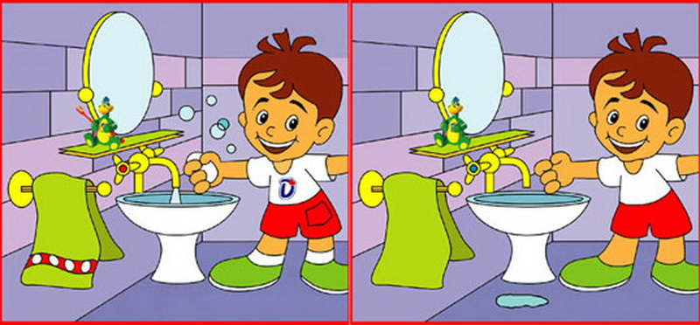
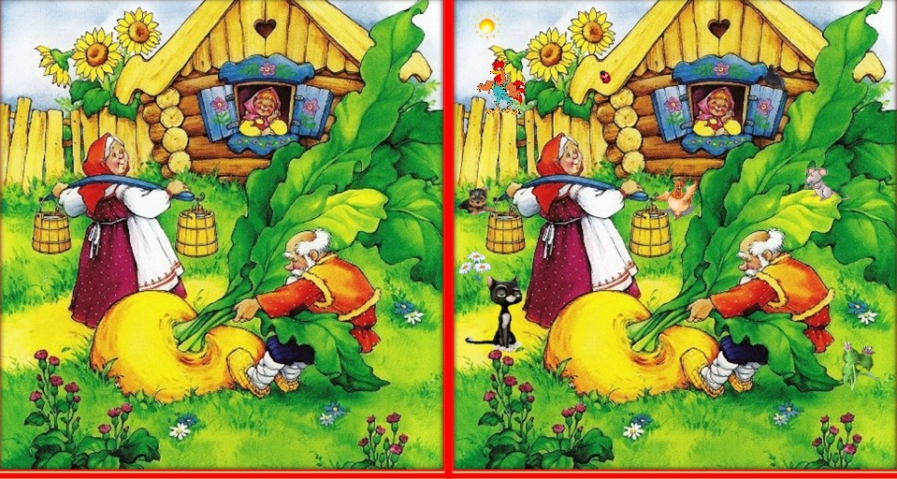
Выберите из скобок и вставьте пропущенные буквы. Напишите проверочные слова.
В…лна (а,о) р…са (о,а)
Р…ка (е,и) п…нёк (и,е)
М…ря (а,о) б…нты (е,и)
С…ды (е,и) д…ска (а,о)

Развитие умения устанавливать закономерности.
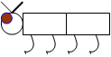

1) Задание: дан ряд чисел. Отметь особенности составления ряда и запиши следующее число:
16; 14; 12; 10; … .
Сравни числа и найди лишнее в каждом ряду (зачеркни его)
- 2, 3, 6, 7, 11, 8.
- 18, 12, 3, 29, 45, 28.
- 10, 20, 30, 36, 40, 50.
- 172, 162, 152, 145, 132, 182.
- 124, 129, 122, 137, 125, 128.
Найдите закономерность и заполните ряды чисел:
- 16, 17, 18, 26, 27, 28. 36, 37, 38, …, …, … .
- 12, 13. 14, 22, 23, 24, 32, 33, 34, …, …, … .
- 27, 34, 41, 48, …, …, …, … .
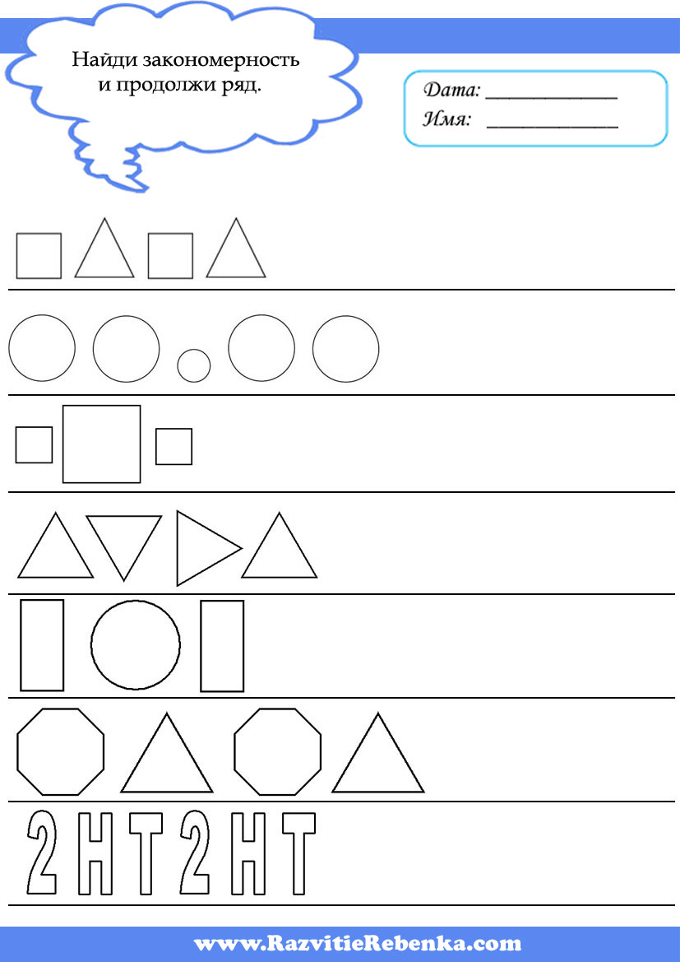
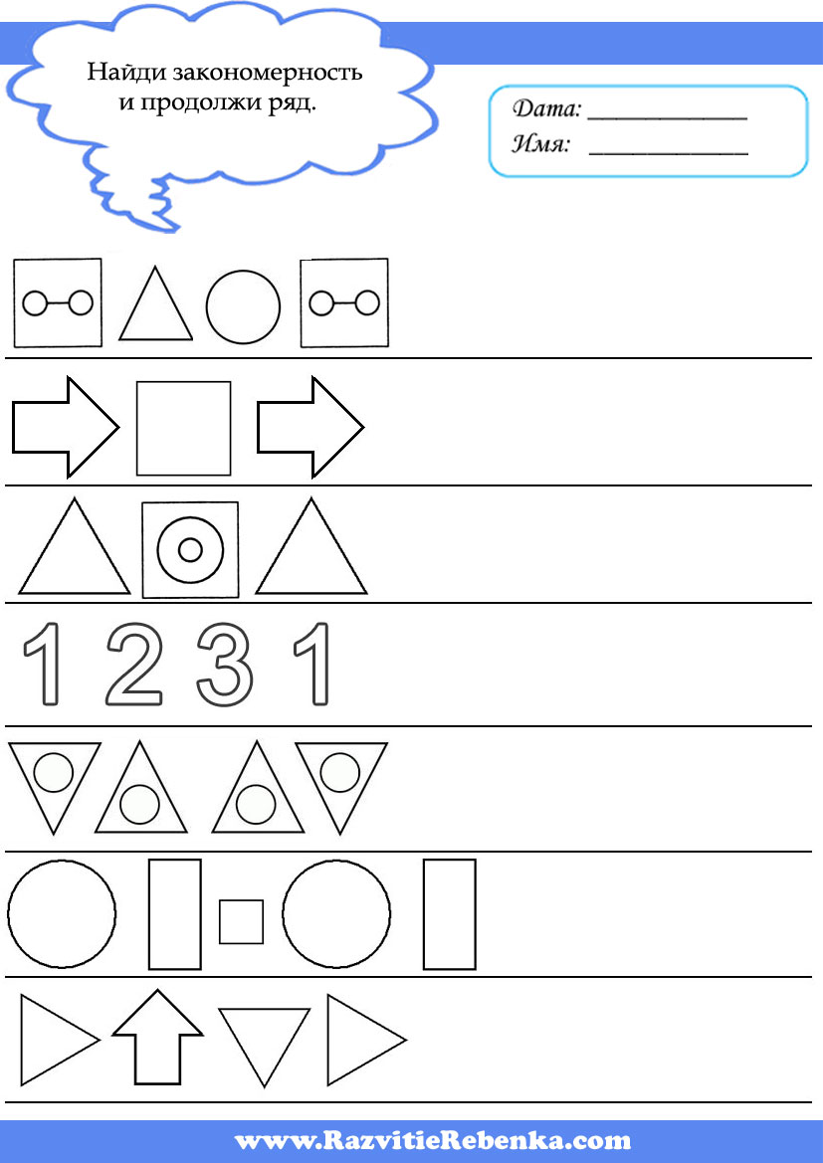

Узнай что здесь нарисовано соединив числа по порядку начиная с самого наименьшего
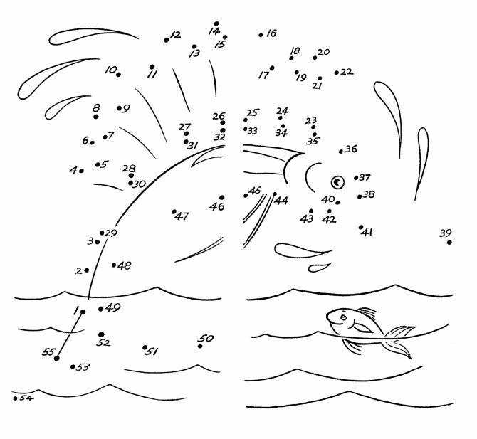

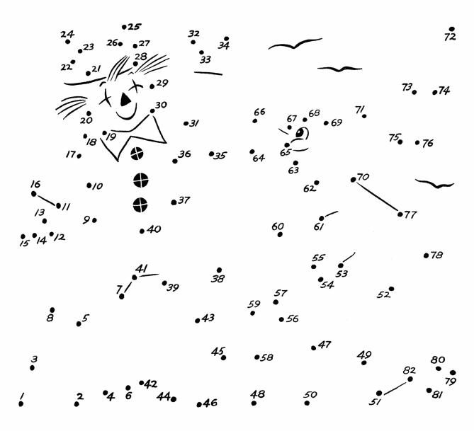
«Загадки».
1) Гуляю по свету,
Жду ответа,
Найдешь ответ –
Меня и нет. (Загадка.)

2) Заворчал живой замок,
Лег у двери поперек. (Собака.)

3) На ночь два оконца,
Сами закрываются,
А с восходом солнца
Сами открываются. (Глаза.)

4) Не море, не земля,
Корабли не плавают
А ходить нельзя. (Болото.)

5) Сидит на окошке кошка
Хвост как у кошки,
Лапы как у кошки,
Усы как у кошки
А не кошка. (Кот.)

6) У семерых братьев
По одной сестрице
много ли всех. (Восемь.)

7) Два отца и два сына
нашли три апельсина
каждому досталось по
одному. Как? (Дед, отец, сын.)

8) Кто носит шляпу на ноге? (Гриб.)

Кроссворды

ЗЕЛЁНЫЕ ДРУЗЬЯ
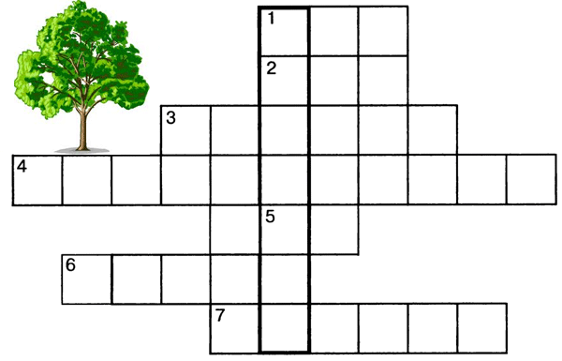
По горизонтали:
- Он живет в дубравах, в поле,
Любит солнце, небо, волю,
Коренаст, зеленый чуб,
Тверд, красив могучий ...
- У лесной сестрицы зелены ресницы,
Платьице колючее, терпкое, пахучее.
- В сарафане побеленном
И с косой - красой зеленой.
- Свой наряд придворной дамы
Сбросит перед холодами
И раскинет под собой.
Вновь нарядится весной.
- Шепчет листвою,
Склонясь над водою,
Печально красива плакучая ...
- Резным узорчатым листом
Шумит он под моим окном:
«Сегодня день так ясен», -
Его назвали ...
- Падали листья на землю, кружась,
Красною кистью ... зажглась.
ОТВЕТЫ
1. Дуб. 2. Ель. 3. Береза. 4. Лиственница. 5. Ива. 6. Ясень. 7. Рябина.

"Сказка о мёртвой царевне и семи богатырях"
1. Любимый собеседник мачехи (зеркало)
2. Что царевна вынесла Чернавке? (хлеб)
3. Сколько торговых городов было дано царевне в приданое? (семь)
4. Как звали пса? (Соколко)
5. Жених царевны (Елисей)
6. Под каким деревом в лесу должна была оставить Чернавка царевну? (сосна)
7. Что видела в окно царица, ожидая мужа? (снег)
8. Что было в яблоке? (яд)
9. Кто помог Елисею разыскать невесту? (ветер)
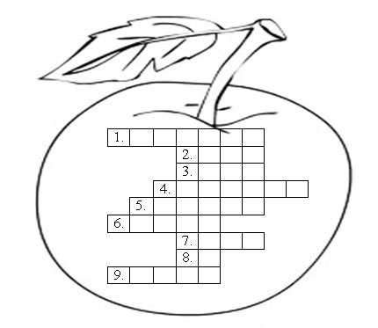

Шарады
С Б - мучительной бываю,
с М - одежду пожираю,
с Р - актёру я нужна,
с С - для повара важна. (Боль - моль - роль - соль)

Задачу ты решишь свободно:
я небольшая часть лица.
Но прочитай меня с конца -
во мне увидишь что угодно. (Нос - сон)

Начало - крик вороны,
конец - на дне пруда.
А целое найдёшь ты без труда. (Кар-тина)
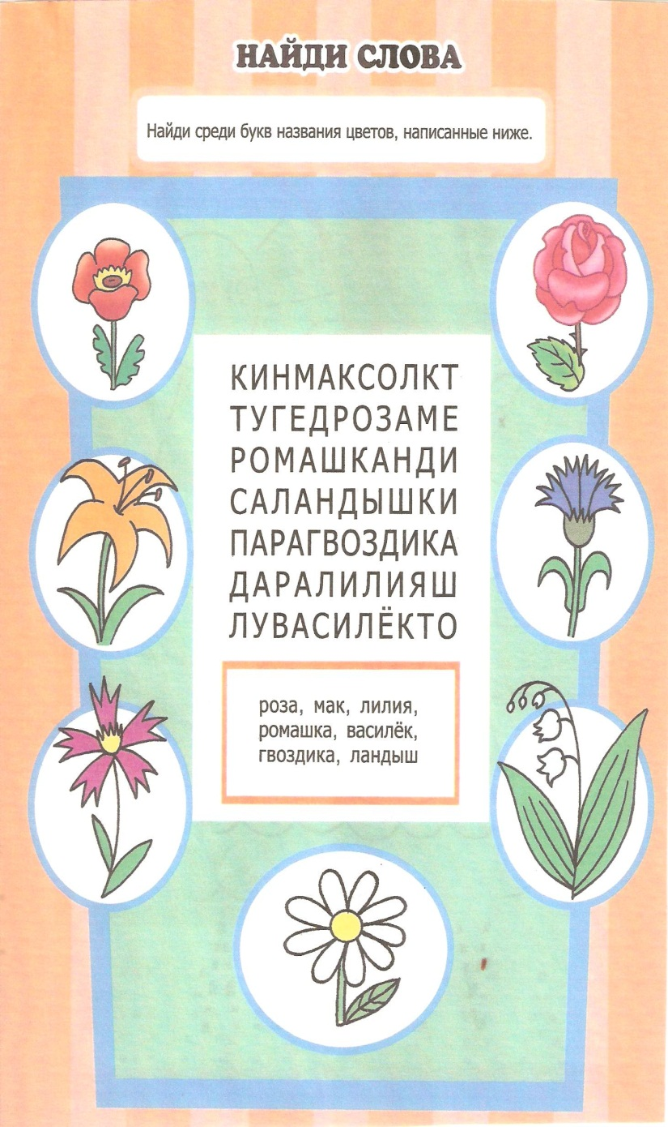
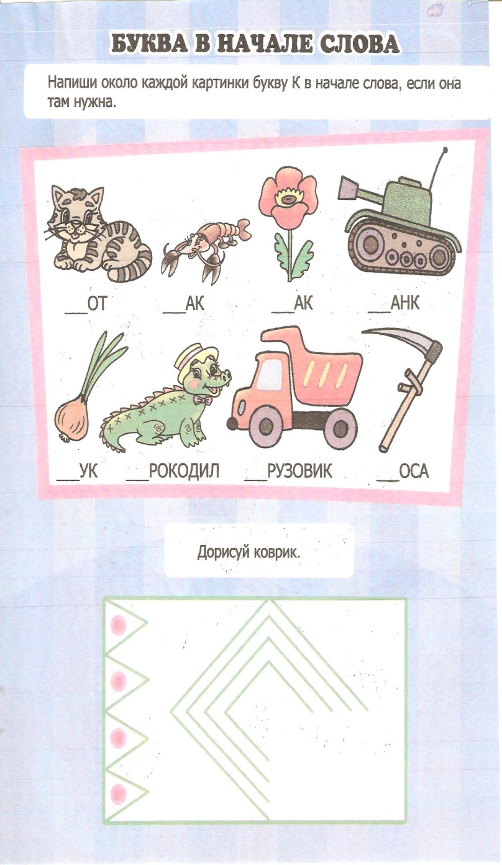

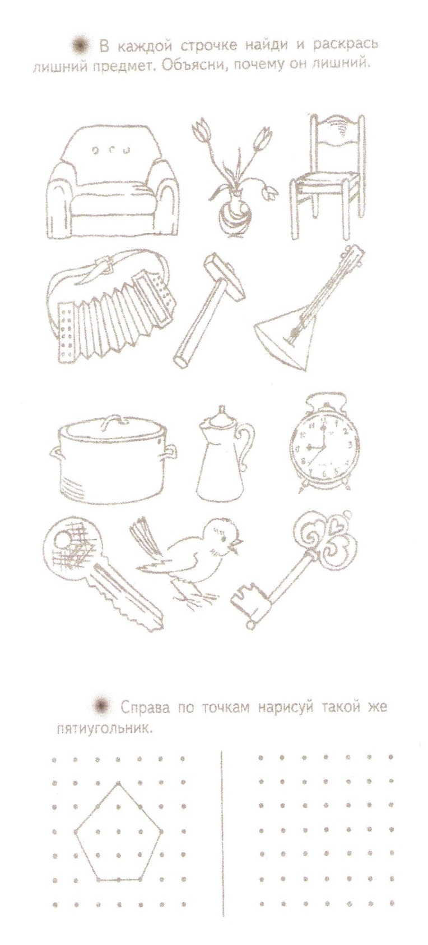
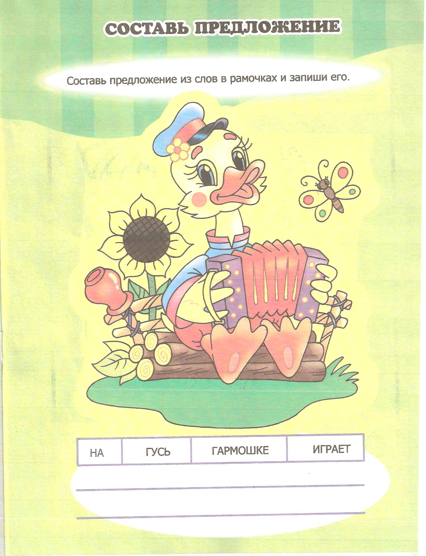

Нарисуй рисунок к понравившемуся произведению, сочини сказку или напиши письмо.
Ребята с большим удовольствием выполняют задание (Приложение 7)
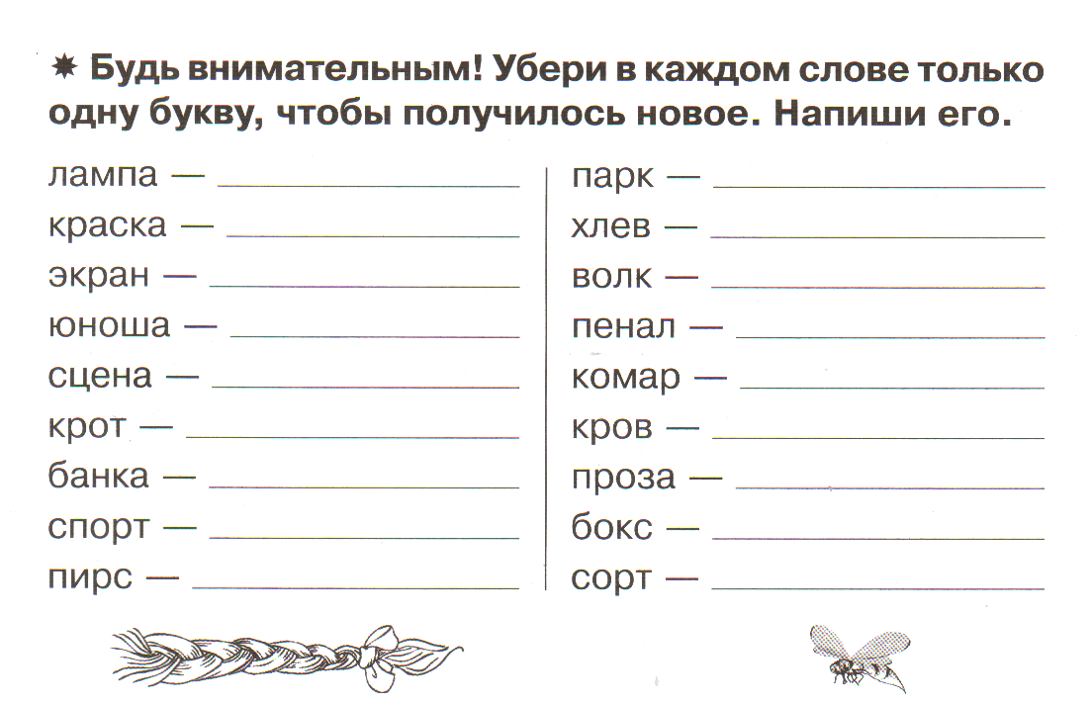
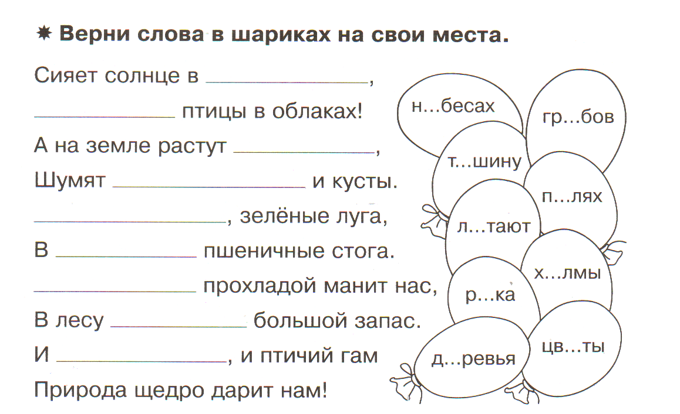

5.3. Результаты наблюдения над развитием логического мышления в процессе учебной деятельности
Наблюдение проводилось в 2013 -2014 учебном году в МКОУ ЧСОШ №1 в 3 классе. В наблюдении принимали участие 18 детей. В качестве контрольной группы (КГ) была определена первая подгруппа из 9 детей, а в качестве экспериментальной группы (ЭГ) вторая подгруппа из 9 детей.
Цель наблюдения – проверить эффективность заданий, направленных на развитие логического мышления детей на уроках в начальной школе.
Диагностика уровня логического мышления проводилась методами психологического исследования. Для этого нами использовались тесты-методики. Учащимся были предложены тесты, направленные на определение степени овладения логическими операциями, а именно:
- выявление способности выделять существенное;
- степень овладения операцией сравнения;
- степень овладения операцией обобщения;
- степень умения классифицировать.
По результатам тестирования были установлены три уровня развития логического мышления младших школьников.
Первый уровень – высокий. Это учащиеся, которые набрали 26-27 баллов (100-75% от максимального балла).
Второй уровень – средний. Это учащиеся, которые набрали 19-11 баллов (74-50% от максимального балла).
Третий уровень низкий. Это учащиеся, которые набрали 10 баллов и менее (49% и менее от максимального балла).
Развитие логического мышления младших школьников (сформированность логических операций) проводилось по следующим критериям:
- правильность (адекватность результата выполнения его целям);
- осознанность (способность объяснить свои действия, выделять существенные признаки предмета).
«Выделение существенного»
Цель: Выявить уровень умения у учащихся находить существенные признаки предметов.
Результаты тестирования представлены в таблице 1.
Таблица 1
Уровень сформированности приема выделять существенное у учащихся контрольной и экспериментальной групп на начальном этапе наблюдения (критерий правильности)
Количество детей | Низкий уровень | Средний уровень | Высокий уровень
ЭГ (9 человек) | 5 чел. (55%) | 3 чел. (33%) | 1 чел. (11%)
КГ (9 человек) | 6 чел. (66%) | 2 чел. (22%) | 1 чел. (11%)
Данные таблицы 1 показывают, что большинство учащихся обеих групп не умеют выделять существенные признаки.
Представим полученные результаты на диаграммах 1, 2.
Диаграмма 1

Диаграмма 2

«Сравнение понятий»
Цель: Установить уровень умения учащихся экспериментальной и контрольной групп сравнивать предметы, понятия.
Результаты тестирования отражены в таблице 2.

Таблица 2
Уровень сформированности приема сравнения экспериментальной и контрольной групп на начальном этапе наблюдения (критерий правильности)
Количество детей | Низкий уровень | Средний уровень | Высокий уровень
ЭГ (9 человек) | 6 чел. (66%) | 2 чел. (22%) | 1 чел. (11%)
КГ (9 человек) | 7 чел. (77%) | 1 чел. (11%) | 1 чел. (11%)
Проанализировав таблицу, мы выявили, что 22% учащихся контрольной группы и 33% экспериментальной группы не умеют сравнивать предметы.
Представим полученные результаты ЭГ и КГ соответственно на диаграммах 3, 4.
Диаграмма 3

Диаграмма 4

«Обобщение понятий»
Цель: Выявить уровень сформированности у учащихся 3класса приема обобщения.
Результаты тестирования приведены в таблице 3.
Таблица 3
Уровень сформированности приема обобщения у учащихся контрольной и экспериментальной групп на начальном этапе наблюдения (критерий осознанности)
Количество детей | Низкий уровень | Средний уровень | Высокий уровень
ЭГ (9 человек) | 4 чел. (44%) | 3 чел. (33%) | 2 чел. (22%)
КГ (9 человек) | 3 чел. (33%) | 4 чел. (44%) | 2 чел. (22%)
Данные таблицы 3 показывают, что большинство учащихся контрольной группы – 66% и экспериментальной группы – 55% владеют операцией обобщения.
Представим полученные результаты ЭГ и КГ соответственно на диаграммах 5, 6.
Диаграмма 5

Диаграмма 6

«Классификация понятий»
Цель: выявить уровень сформированности приема классификации у учащихся контрольной и экспериментальной групп.
Результаты методики отражены в таблице 4.
Таблица 4
Уровень сформированности приема классификации у учеников контрольной и экспериментальной групп на начальном этапе наблюдения (критерий осознанности)
Количество детей | Низкий уровень | Средний уровень | Высокий уровень
ЭГ (9 человек) | 3 чел. (33%) | 2 чел. (22%) | 4 чел. (44%)
КГ (9 человек) | 4 чел. (44%) | 3 чел. (33%) | 2 чел. (22%)
Из таблицы 5 видно, что основная часть учащихся контрольной группы и экспериментальной группы владеют операцией классификации – 55% - контрольная группа и 66% - экспериментальная группа.
Представим полученные результаты ЭГ и КГ соответственно на диаграммах 7,8. Диаграмма 7

Диаграмма 8

Далее нами были подобраны специальные задания на развитие логического мышления, (формирование логических операций).
Дополнительные занятия с детьми ЭГ 3 класса проводились 1 раз в неделю по 30 минут.
Поэтому цель формирующего этапа наблюдения заключалась в проверке эффективности подобранных нами заданий по развитию логического мышления младших школьников (реализация психолого-педагогических и методических условий).
Целесообразно предоставить результаты наблюдения.
Результаты методики отражены в таблице 5.
Таблица 5
Уровень сформированности умения выделять существенное у учащихся контрольной и экспериментальной групп на формирующем этапе наблюдения (критерий правильности)
Количество детей | Низкий уровень | Средний уровень | Высокий уровень
ЭГ (9 человек) | 1 чел. (11%) | 2 чел. (22%) | 6 чел. (66%)
КГ (9 человек) | 3 чел. (33%) | 4 чел. (44%) | 2 чел. (22%)

Таблица 5 показывает, что высокий уровень ЭГ возрос на 5 человека и составил 66%. Низкий уровень уменьшился и составил 11%.
Покажем сравнительный анализ уровня сформированности умения выделять существенное у учащихся контрольной и экспериментальной групп в гистограмме 1.

Гистограмма 1
Сравнительный анализ уровня сформированности умения выделять существенное в ЭГ и КГ (формирующий этап наблюдения)

Таблица 6
Уровень сформированности приема сравнения экспериментальной и контрольной групп на формирующем этапе наблюдения (критерий правильности)
Количество детей | Низкий уровень | Средний уровень | Высокий уровень
ЭГ (9 человек) | 2 чел. (22%) | 4 чел. (44%) | 3 чел. (33%)
КГ (9 человек) | 4 чел. (44%) | 3 чел. (33%) | 2 чел. (22%)

Предоставим сравнительный анализ уровня сформированности умения сравнивать (ЭГ и КГ) в гистограмме 2.
Гистограмма 2
Сравнительный анализ уровня сформированности умения сравнивать в ЭГ и КГ (формирующий этап наблюдения)

Таблица 7
Уровень сформированности приема обобщения у учащихся контрольной и экспериментальной групп на формирующем этапе наблюдения (критерий осознанности)
Количество детей | Низкий уровень | Средний уровень | Высокий уровень
ЭГ (9 человек) | 1 чел. (11%) | 3 чел. (33%) | 5 чел. (55%)
КГ (9 человек) | 1 чел. (11%) | 5 чел. (55%) | 3 чел. (33%)

Предоставим сравнительный анализ уровня сформированности умения сравнивать (ЭГ и КГ) в гистограмме 3.
Гистограмма 3
Сравнительный анализ уровня сформированности умения обобщать в ЭГ и КГ (формирующий этап наблюдения)

Таблица 8
Уровень сформированности приема классификации у учеников контрольной и экспериментальной групп на формирующем этапе наблюдения (критерий осознанности)
Количество детей | Низкий уровень | Средний уровень | Высокий уровень
ЭГ (9 человек) | 1 чел. (11%) | 2 чел. (22%) | 6 чел. (66%)
КГ (9 человек) | 2 чел. (22%) | 3 чел. (33%) | 4 чел. (44%)

Покажем сравнительный анализ уровня сформированности умения классифицировать (ЭГ и КГ) в гистограмме 4.
Гистограмма 4
Сравнительный анализ уровня сформированности умения сравнивать в ЭГ и КГ (формирующий этап наблюдения)

Полученные результаты свидетельствуют об эффективности предложенного комплекса заданий, направленного на развитие логического мышления младших школьников.
Таким образом, результаты контрольного эксперимента подтвердили достоверность выдвинутой нами гипотезы о том, что развитие логического мышления младших школьников будет проходить более успешно, если разработать и претворить в жизнь комплекс специальных заданий, развивающих познавательный интерес и личность учащихся.
Однако следует отметить, что при выполнении методик в ходе опытно – экспериментальной работы учащиеся испытывали затруднения в выполнении приема выделять существенное.
Мы продолжим специальную работу по развитию логического мышления школьников с учетом данных, полученных в ходе опытно – экспериментальной работы.

Заключение
Эта работа была очень важна для меня. Теперь я могу утверждать, что развитие мышления обеспечивается целенаправленно организуемой деятельностью, когда в центре внимания учителя оказывается проблема не столько получения знаний, сколько процесс включённости ученического интеллекта в решение учебной задачи. В трудах Л.С. Выготского неоднократно подчёркивается мысль о том, что любое обучение должно осознаваться обучающимися людьми. Ученики становятся активными участниками процесса поиска решения, начинают понимать источники его возникновения, осознают причины своих ошибок, затруднений, оценивают найденный способ, сравнивают его с теми, которые предлагаются другими учащимися. При этом и учитель, и учащиеся становятся относительно равноправными участниками совместной деятельности.
Приемы логического анализа необходимы учащимся уже в 1 классе, без овладения ими не происходит полноценного усваивания учебного материала. Проведенные исследования показывают, что далеко не все дети обладают данным умением в полной мере. Немало школьников не осваивают их и к старшим классам. Эти неутешительные данные показывают, что именно в младшем школьном возрасте необходимо проводить целенаправленную работу по обучению детей основным приемам мыслительных операций. Также целесообразно использование на уроках дидактических игр, упражнений с инструкциями. С их помощью учащиеся привыкают самостоятельно мыслить, использовать полученные знания в различных условиях в соответствии с поставленной задачей.
В соответствии с задачами исследования был осуществлен анализ психолого-педагогической литературы по проблеме развития логического мышления, выявлены особенности логического мышления младших школьников.
Было установлено, что младший школьный возраст обладает глубокими потенциальными возможностями физического и духовного развития ребенка. Под воздействием обучения у детей формируются два основных психологических новообразования — произвольность психических процессов и внутренний план действий (их выполнение в уме). В процессе учения дети овладевают также приемами произвольного запоминания и воспроизведения, благодаря которым они могут излагать материал выборочно, устанавливать смысловые связи. Произвольность психических функций и внутренний план действий, проявление способности ребенка к самоорганизации своей деятельности возникают в результате сложного процесса интериоризации внешней организованности поведения ребенка, создаваемой первоначально взрослыми людьми, и особенно учителями, в ходе учебной работы.
Исследования психологов и дидактов по выявлению возрастных особенностей и возможностей детей младшего школьного возраста убеждают в том, что по отношению к современному 7-10-летнему ребенку неприменимы те мерки, которыми оценивалось мышление его в прошлом. Его подлинные умственные способности шире и богаче.
Развитие познавательных процессов младшего школьника будет формироваться более эффективно под целенаправленным воздействием извне. Инструментом такого воздействия являются специальные приемы, одним из которых являются дидактические игры.
Таким образом, можно сделать выводы:
- необходима целенаправленная работа по обучению младших школьников основным приемам мыслительных операций, что будет способствовать развитию логического мышления;
- диагностика и своевременная коррекция мышления младших школьников будет способствовать более успешному развитию приемов логического мышления (сравнение, обобщение, классификация, анализ).
Следовательно, гипотеза исследования о том, что развитие логического мышления в процессе учебной деятельности младшего школьника будет эффективным если: теоретически обоснованы психолого-педагогические условия, определяющие формирование и развитие мышления; выявлены особенности логического мышления у младшего школьника; структура и содержание заданий младших школьников будут направлены на формирование и развитие у них логического мышления; определены критерии и уровни развития логического мышления младшего школьника, подтвердилась.
Представление своего опыта работы хочется закончить словами В. А. Сухомлинского: «Страшная опасность – безделье за партой: безделье 6 часов ежедневно, безделье месяцы и годы – это развращает, морально калечит человека, и никакая школьная бригада, ни мастерская, ни школьный участок – ничто не может возместить упущенного в главной сфере, где человек должен быть тружеником, - в сфере мысли».

Литература
- Акимова, М. К. Упражнения по развитию мыслительных навыков младших школьников/. М. К.Акимова, В.Т. Козлова— Обнинск, 2003.
- Алексеева А.В., Бокуть Е.Л., Сиделева Т.Н. Преподавание в начальных классах: Психолого – педагогическая практика. Учебно-методическое пособие. – М.: ЦГЛ, 2003.

- Афонькин С.Ю. Учимся мыслить логически. – СПб.: Литер, 2002

- Бакулина Г.А.Интеллектуальное развитие младших школьников на уроках русского языка. Пособие для учителя. – М.:Бладос, 2003.

- Винокурова Н.К. Развиваем способности детей: 2 класс. – М.: Росмэн-Пресс, 2002.
- Выготский Л.С. Педагогическая психология /под ред. В.В.Давыдова. – М.: Педагогика, 1991.
- Гин С.И. Мир логики. – М.: Вита-пресс, 2001.
- Тихомирова Л.Ф. Логика. Дети 7 – 10 лет. – Ярославль: Академия развития, 2002.
- Жедек П.С. Использование методов развивающего обучения на уроках русского языка в младших классах (учебно-методическое пособие для учителей). Томск: Пеленг, 1992 г.
- Зак А.З. Развитие интеллектуальных способностей у детей 6-7 лет. – М.: Новая школа, 1996.
- 3ак А.З. Развитие умственных способностей младших школьников. М.: «Просвещение». 2004 г. 328с.
- Кикоин, Е. И. Младший школьник: возможности изучения и развития внимания/ Е. И.Кикоин. — М., 2003.
- Курбатов В.И. Как развивать свое логическое мышление. Ростов на Дону: 1997. -300с.
- Левитес, В.В. Развитие логического и алгоритмического мышления младшего школьника // Начальная школа плюс до и после. - 2006. - №9. - с. 15-23.
- Маркова, А. К. Диагностика и коррекция умственного развития в школьном и дошкольном возрасте/ А. К.Маркова, А. Г.Лидере, Б. Л.Яковлева. — Петрозаводск, 2002.
- Минкин, Е.М. От игры к знаниям/ Е.М.Минкин. –– М., 2003.
- Никитин, Б.П. Ступеньки творчества, или развивающие игры/ Б.П.Никитин. –– М., 2000.
- Полякова А.В. Русский язык в начальных классах. Методические рекомендации: 1-2 класс. Пособие для учителя. М.: Просвещение, 2002.
- Тихомиров, О.К. Психология мышления. / О.К.Тихомирова. - Москва: 1984. – 89с.
- Эльконин, Д.Б. Психология игры/ Д.Б.Эльконин. –– М., 2003.

